**设计说明书**

在线OJ系统

团队成员：桂明谦，刘舜，李贤峰

1. 功能描述

1.功能简介

在线OJ评测系统可以让用户在做题的时候上传代码，系统可以自动判断上传代码的输入输出是否正确。我们可以在后台看到用户的做题数量以及做题情况。

2.详细功能描述

(1).页面描述

A.主页

//TODO 我也不知道要干什么，一些跳转连接和图片？？？

B.用户登陆和注册界面

* 用户登录界面

用户登录界面。需要用户输入用户名和密码。如果没有这个用户，会默认注册。

这个界面有：

* 用户名文本框
* 密码文本框
* 登录按钮
* 清除按钮
* 用户注册界面

用户需要输入用户名，密码来进行注册。

这个界面有：

* 用户名文本框
* 密码文本框
* 登录按钮
* 清除按钮
* 链接“已经注册过了？去登录”

C.题目显示界面

这里有很多的题目列表，用户可以在这里选择要做的题目。只有用户登录，做题的信息才能被记录下来。游客不能做题，信息也无法保存，最后也不能生成信息记录。

这个界面中有：

* 题目的列表
* 题目的分类

D.用户做题界面

当用户在题目显示界面（见C）点击的题目之后，用户会进入做题。这个页面有：

* 题目的分类
* 题目的内容
* 一个大的文本编辑器，用于用户输入代码。（选做，如果比较难实现的话就使用直接上传文件的方式）
* 一个按钮用于编译
* 一个按钮用于提交

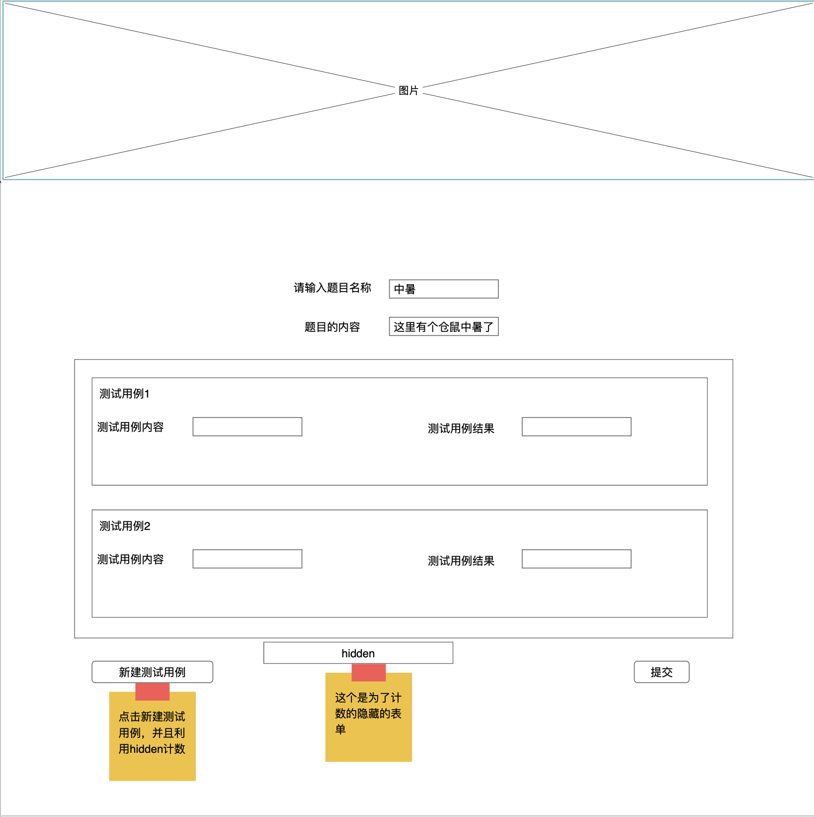

E.用户界面

用户登录之后，可以查看如下信息：

* 用户的信息（网络名称，性别，[积分，]，头像）
* 用户做题的信息
  + 做对的题目数量
  + 做过的题目的连接
  + 正确率（答对题目/总答过的题目）

用户还可以提交自己的题目（界面见G），但是题目需要管理员审核才能通过。

F.用户提交题目界面

用户可以自己提交题目。需要提交以下信息：

* 题目的名称
* 题目的内容
* 题目的测试用例
* 题目的分类

G.后台界面

后台界面是只有管理员才可以进入的界面。管理员可以：

* 添加或者删除题目
* 查看用户的信息，包括
  + 每个用户的所有信息（见E）
  + 用户数量

H.难题排行榜

这个页面会将排名前100的难题放在排行榜上。用户可以点击跳转到做题界面（见F）

I.管理员界面

* 删除用户
* 对题目进行增加，删除和修改。

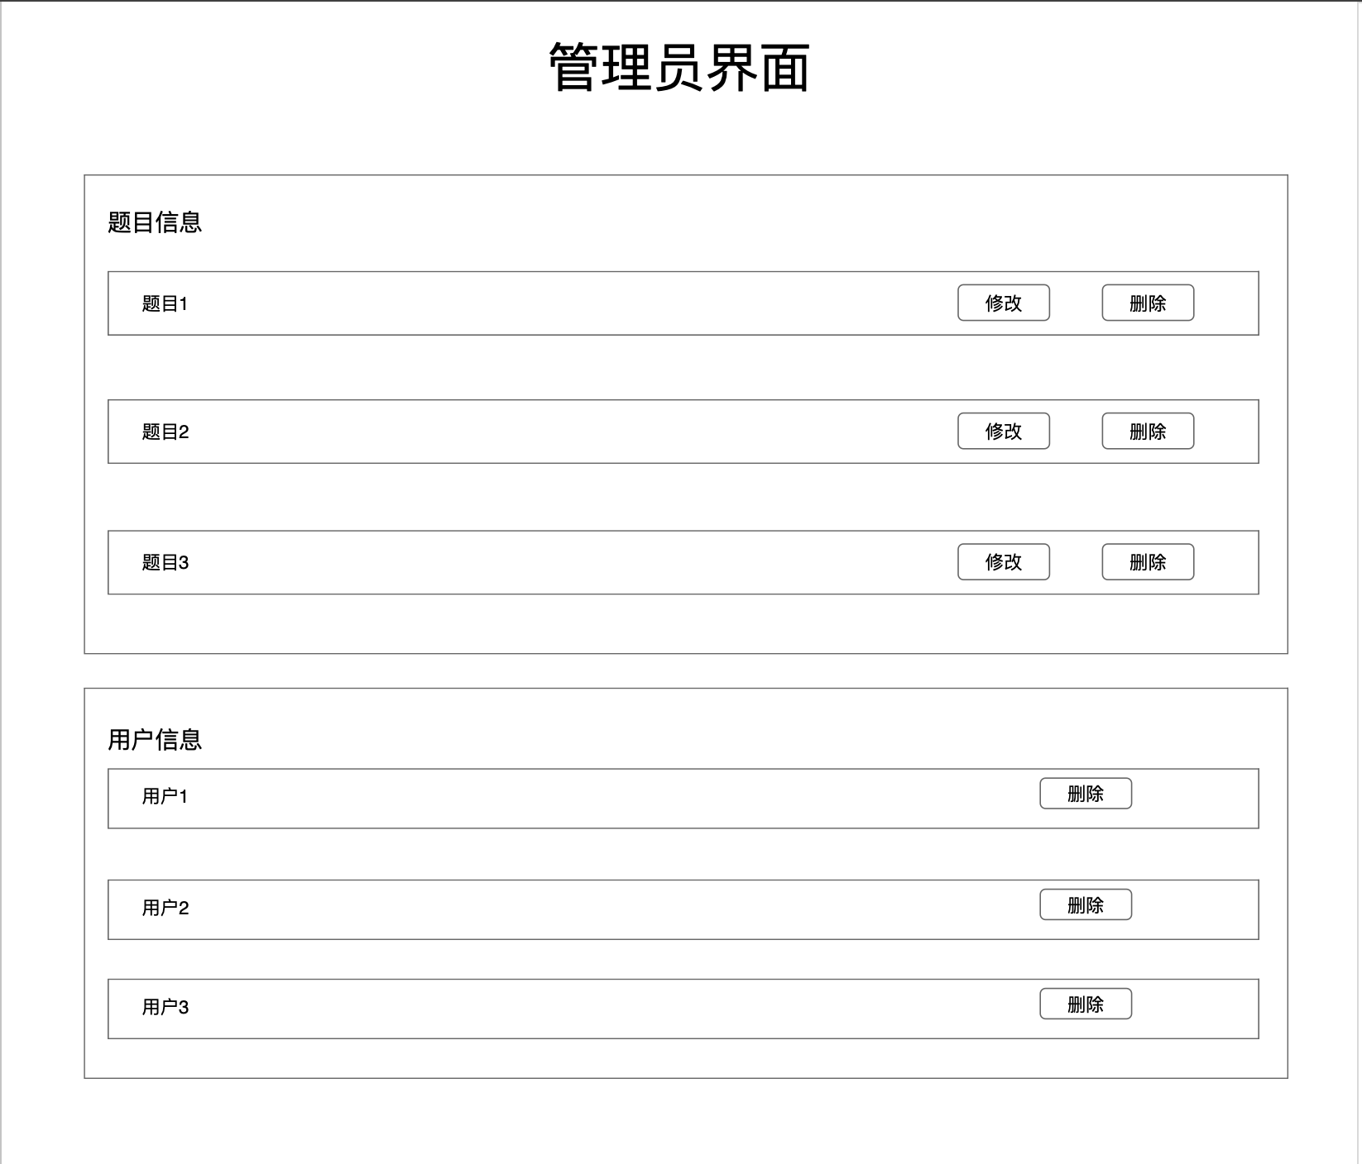

1. .后台功能描述
2. 自动编译，输入和输出检查。

这个功能可以将用户在网页上编写的代码下载成文件TEXT，然后编译TEXT，并且将输入I输入给可执行程序，然后将输出放入O文件中。最后将O文件与RESULT文件进行文本配对，判断程序是否正确。

这个程序没有GUI界面，也没有输出（如果不是在debug模式下的话）

1. 数据库字段设计
2. 用户数据库Customers

|  |  |  |
| --- | --- | --- |
| 字段名称 | 字段类型 | 解释 |
| username | CHAR(20) | 用户名 |
| psd | CHAR(20) | 用户密码 |
| photo | CHAR(20) | 头像名称 |
| questions | INT | 答题数目 |
| passed_questions | INT | 答对的数目 |
| sex | INT | 性别，0男1女 |

1. 系统信息表Sysinfo

|  |  |  |
| --- | --- | --- |
| 字段名称 | 字段类型 | 解释 |
| adm_name | CHAR(20) | 管理员用户名 |
| adm_psd | CHAR(20) | 管理员密码 |

1. 题目信息表Questions

|  |  |  |
| --- | --- | --- |
| 字段名称 | 字段类型 | 解释 |
| name | CHAR(20) | 题目名称 |
| click_num | INT | 题目被点击次数 |
| correct_num | INT | 被解答正确的次数 |
| type | CHAR(20) | 类别 |
| Tpath | CHAR(20) | 题目信息json文件名称 |
| checked | TINYINT | 是否被管理员检查过 |

1. 命名规范
2. 类
3. 类名首字母大写
4. 全局函数所有单词开头大写。
5. 全局变量所有单词开头大写。
6. 成员函数第开头加上m_，第一个单词小写，其他单词大写。驼峰命名法。私有函数直接驼峰命名法。
7. 成员变量前面加上m_，小写，单词之间用下划线分割。如果是私有变量不用写m_，并且采用驼峰命名法
8. 静态成员函数开头加上s_，其他和成员函数一样。
9. 静态成员变量开头加上s_，其他和成员变量一样。
10. 临时变量全部小写。
11. 在线答题测试用例格式

测试用例以如下形式放在json文件中：

Question_name1:

{

“Context”:”question1 context”.

**"Test"**: [{  
 **"Context"**: **"test context1"**,  
 **"Answer"**: **"context answer"** },  
 {  
 **"Context"**: **"test context"**,  
 **"Answer"**: **"context answer"** },  
 {  
 **"Context"**: **"text context"**,  
 **"Answer"**: **"context answer"** }]

}